TOUR GUIDATI

RAVENNA & LE VALLI DI COMACCHIO

DAL 18 AL 21 SETTEMBRE 2025

€490 p.p.

SUPPLEMENTO SINGOLA 80€

LA QUOTA COMPRENDE

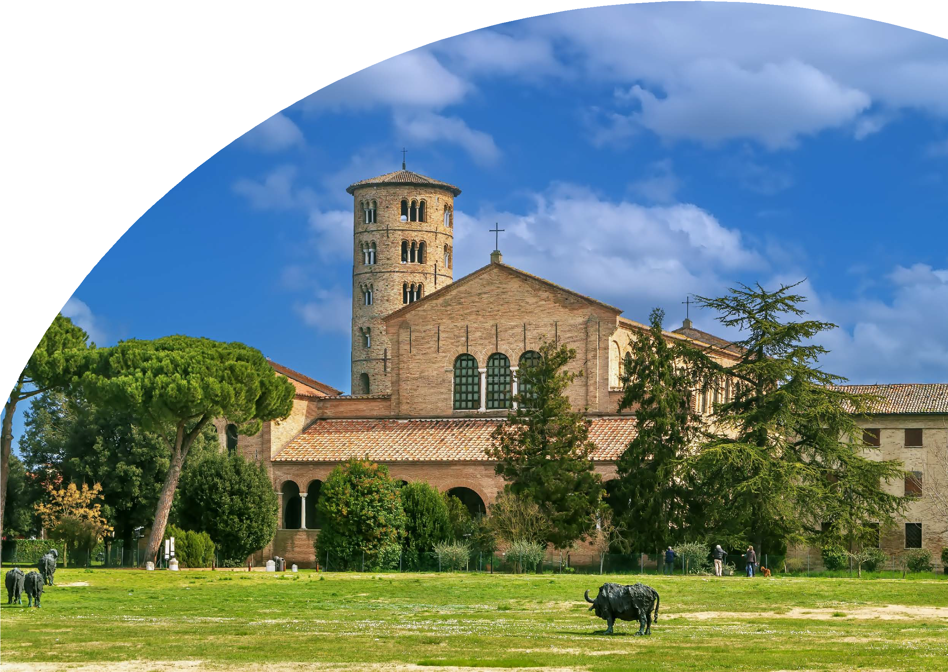

* Bus G.T. accuratamente sanificato, impianto di climatizzazione con sistemi filtranti e funzione antivirale per tutti i trasferimenti e le escursioni in programma, sistemazione presso Hotel Mattei a Ravenna o similare, trattamento di mezza pensione, pranzo in ristorante tipico, navigazione a Comacchio, accompagnatore, assicurazione medico-bagaglio

LA QUOTA NON COMPRENDE

* Eventuale tassa di soggiorno, tutti gli ingressi non specificati, mance e facchinaggio, auricolari, assicurazione annullamento facoltativa Euro 25,00, tutto quanto non espressamente indicato alla voce “la quota comprende”



RAVENNA E LE VALLI DI COMACCHIO

1° GIORNO: Roma – Ravenna

Incontro dei partecipanti a Roma Piazzale Ostiense, sistemazione in Bus G.T. e partenza per Ravenna. Pranzo libero. Arrivo a Ravenna e visita guida- ta: nota per i colorati mosaici che ornano molti degli edifici del centro storico, ad esempio la Basilica di San Vitale a pianta ottagonale, la Basilica di Sant’Apollinare Nuovo, risalente al VI secolo, e il Mausoleo di Galla Placidia con pianta a croce. Visita della tomba di Dante e della Basilica di San Francesco. Al termine delle visite, trasferimento in hotel, cena e pernottamento.

2° GIORNO: Comacchio

Prima colazione in hotel, partenza per la visita guidata della città di Comacchio, la piccola Venezia. Comacchio è una deliziosa cittadina lagunare che si trova nel cuore del Parco del Delta del Po. Sorge su tredici isole e visitandola ci si accorge che il suo centro storico è un intreccio di tanti piccoli vicoli e canali che la rendono molto caratteristica. La sua origine risale a circa duemila anni fa e fino al 1821 si poteva raggiungere soltanto via acqua. Simbolo di Comacchio è il Ponte Pallotta, meglio conosciuto come Trepponti. Questo ponte, risalente al 1638, era la porta della città in quanto il canale sottostante conduceva al mare Adriatico. Il monumento è stato progettato dall’architetto ravennate Luca Danese per volere del Cardinale Giovanni Battista Pallotta. Pranzo in un ristorante tipico. Nel primo pomeriggio trasferimento a Stazione Foce (Comacchio) per una suggestiva navi- gazione visitando una delle maggiori aree salmastre d’Italia, dichiarata zona umida d’interesse internazionale dalla Convenzione di Ramsar del 1971. Accompagnati da una guida ambientale, navigherete nell’antico alveo del fiume Po, costeggiando le ex-saline di Comacchio, sito di nidificazione del fenicottero: la colonia conta oltre 10.000 esemplari e durante la navigazione la frequenza di avvistamento è elevatissima. Faremo sosta ai vecchi “casoni da pesca”, dove la guida illustrerà i metodi di pesca, le antiche tradizioni, gli usi e i costumi delle genti di Comacchio, da secoli indissolubil- mente legati a questi ambienti e all’attività produttiva che per secoli ha sostenuto l’intera popolazione. Rientro in hotel per la cena e pernottamento

3° GIORNO: Faenza – Abbazia di Pomposa

Prima colazione in hotel, partenza per la visita guidata di Faenza. La fama di Faenza è legata alla produzione della maiolica artistica e questi manu- fatti caratterizzano anche l’aspetto cittadino (insegne, numeri civici, targhe stradali ecc). Faenza è anche una elegante cittadina che fin dal 1300 è stata impreziosita da monumenti e palazzi che ancora oggi conservano il loro fascino. Passeggiata nel centro storico e visita del Museo delle Ceramiche. Rientro in hotel per il pranzo. Nel pomeriggio visita dell’Abbazia di Pomposa, capolavoro dell’arte romanica. Risale al VI-VII secolo l’inse- diamento della prima comunità monastica Benedettina. Dopo l’anno mille cominciò la stagione di maggior splendore e divenne un centro monastico importante, la cui fortuna si legò al monaco Guido detto “d’Arezzo” che inventò la scrittura musicale basata sul sistema delle 4 note; venne visitata anche da Dante Alighieri, che la cita nella Divina Commedia nel XXI canto del Paradiso. Rientro in hotel per la cena e pernottamento

4° GIORNO: Cervia - Cesenatico - rientro in sede

Prima colazione in hotel, partenza per la visita guidata del MUSA museo del sale di Cervia che nasce dalla passione e dalla volontà di non disperdere un patrimonio culturale importantissimo per la città e della città. È un ex salinaro, che nella seconda metà degli anni ’80 si adopera insieme ad un gruppo di appassionati per il recupero di materiali legati alla storia della salina di Cervia quali attrezzi, documenti, e tutto quanto possa testimoniare il percorso storico della civiltà del sale di Cervia. Con il materiale raccolto, verso la fine degli anni ’80 viene allestita una mostra permanente, all’in- terno dei magazzini del sale, che testimonia l’attività dei salinari e la vita nella salina. La mostra permanente della civiltà del sale viene riorganizzata nel 2004 in un museo che prende il nome di MUSA, cioè appunto Museo del Sale. Proseguimento per Cesenatico e visita del porto canale. ll Porto Canale è l’asse principale attorno al quale sorge il centro storico di Cesenatico, e sulle cui banchine si svolge ancora la vita sociale e la passeggiata di cittadini e turisti. Il porto, nel suo tratto più interno, ricalca ancora le linee disegnate nel 1502 da Leonardo Da Vinci. Lungo il porto sorgono ancora monumenti e luoghi di rilievo: la piazza Pisacane con il monumento a Giuseppe Garibaldi e la sua solenne iscrizione; l’ottocentesca pescheria, dietro alla quale si apre la piazzetta delle Erbe e poi la piazzetta delle Conserve; la piazza Ciceruacchio, dove è tracciato il perimetro dell’antica Torre Pre- toria che un tempo difendeva il porto dalle fuste dei pirati barbareschi; i resti delle originarie banchine con le palafitte. Il tratto più interno del Porto Canale ospita il Museo Galleggiante della Marineria

Partenza per il rientro in sede con pranzo libero lungo il percorso.